FICHA DE TRABALHO 27

Poliedros

NOME: _________________________________________ N.º:______ TURMA: _________ DATA: __________

Recorda
- Os poliedros são sólidos geométricos cujas faces são polígonos. Os elementos de um poliedro são: faces, arestas e vértices.
- Os poliedros regulares são aqueles cujas faces são polígonos regulares iguais. Existem apenas cinco poliedros regulares: tetraedro, octaedro, icosaedro, cubo e dodecaedro.
- Coloca um círculo à volta dos poliedros. Depois, assinala os poliedros regulares.
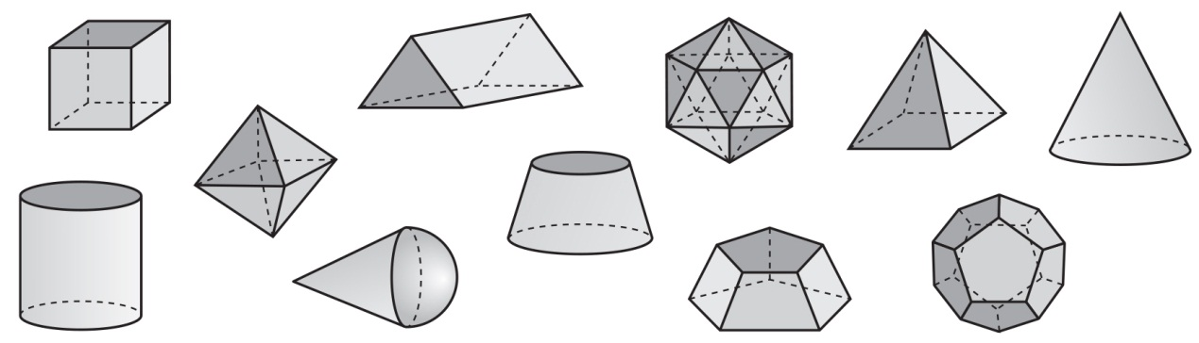
- Escreve o nome dos elementos deste poliedro. Depois, responde.

  - É um poliedro regular? Porquê?

- Completa a tabela.
Poliedro regular | Número de faces | Número de arestas | Número de vértices
Tetraedro
Octaedro
Icosaedro
Cubo
Dodecaedro

